“软件工程”作业五：

黑盒测试

## 一 作业说明

学习掌握基于等价类划分、边界值等黑盒测试方法。根据给定的程序输入、输出说明，设计测试数据，满足覆盖率要求。

## 二 评分标准

总评分=80*覆盖的等价类/等价类总数+20*覆盖的边界值/边界值总数。

### 等价类和边界值？

图1所示的是黑盒测试作业中预定义的等价类和边界值，以及用户提交的数据关于这些预定义条件的覆盖情况。注意，学生可能看不到等价类和边界值的详细信息，如果实在无法通过测试，可以联系助教。

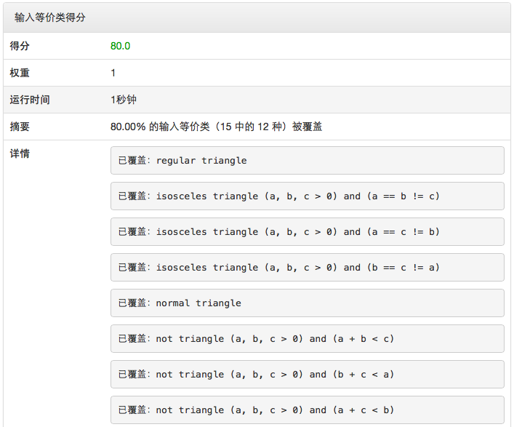

图1：预定义的等价类

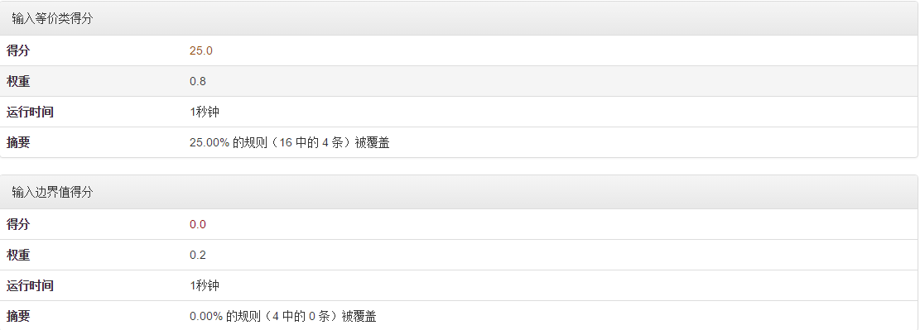

### 2. 作业迟交评判

超过第一个截止日期提交的作业，会被乘以一个特定的惩罚因子（如图2）。

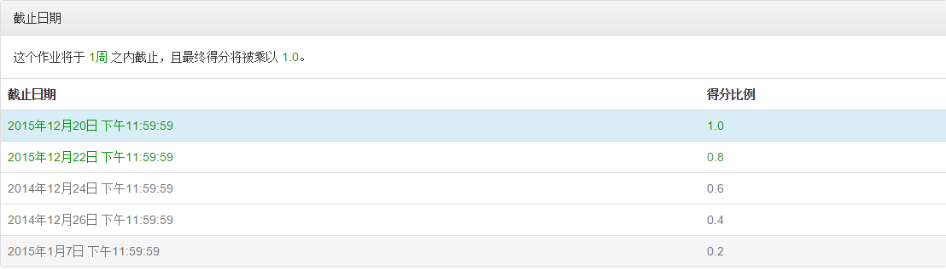

图2：不同截止日期的不同得分比例

## 三 提交方式

在Railgun在线评测系统上提交：<http://railgun.secoder.net/>。

最后的测试数据以txt格式，同时提交到网络学堂。

1. 进入作业“黑盒测试”。
2. 根据程序输入、输出说明，设计测试用例，满足覆盖率要求。
3. 按照要求的格式，输入测试数据。
4. 查看测试结果。
5. 可依据步骤2-4，重复提交多次，按最好成绩计算。

## 四 提交日期

2015年12月20日午夜12:00